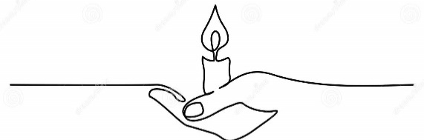

Till minne av
Margaretha Eriksson

En sista hälsning
Där skall rosor aldrig falna,
Ingen vinter dem förgör.
Toner klingar för de blinda,
Såsom rosor aldrig dör.

Tack för år av råd och stöd
Låt toner sjunga
Och rosor viska
Ett sista farväl.

Från

SRF Flerfunk genom Maria Liesland
Gåvan har tacksamt mottagits av
Synskadades Riksförbund SRF Jämtland
Tillsammans gör vi skillnad för personer med synnedsättning och blinda i länet.


